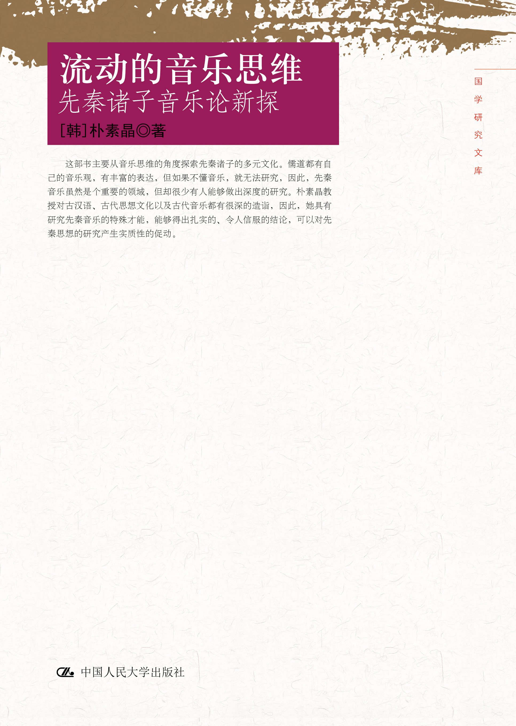
书名：流动的音乐思维：先秦诸子音乐论新探（国学研究文库）
书号：978-7-300-22261-5
著者：[韩]朴素晶
责任编辑：李文
成品：160*230页数：107
纸张：70克玉龙胶
装帧：平装
出版时间：2016-03-01
定价：29.00元
出版社：中国人民大学出版社

- 本书卖点
  - 韩国学者朴素晶对先秦诸子的多元创新的音乐思维的探索；
  - 探索先秦音乐论的审美术语和思维模式，填补学界中国古代艺术理论研究的空白。

◆ 读者定位
1、史学研究者
2、历史爱好者

- 作者简介
朴素晶，韩国人。1991年韩国延世大学哲学系毕业，2002年取得同校哲学博士学位。今在新加坡南洋理工大学中文系及哲学系任教。主要论文有：《以乐论考察庄子之艺术哲学》，“Harmony and Conflicts in Chinese Thought on Music: Focus on Confucianism and Taoism”， “A Comparative Study of the Aesthetic Viewpoint in John Dewey and Zhuangzi”，《韩国〈庄子〉研究：回顾与反思》，”Sound，Tone，and Music in Early China：Philosophical Foundation of Chinese Sound Culture” ，”Musical Thought in the Zhuangzi：A Criticism of the Confucian Discourse on Ritual and Music”，《庄子音乐论之后世影响》，”Music as A Necessary Means of Moral Education：A Case Study from Reconstruction of Confucian Culture in Joseon Korea”。目前正在写作Landscape of Sound: Aesthetic Philosophy in the Musical Theory in Early China（暂定）的书稿。

- 内容简介
本书探索先秦诸子的多元创新的音乐思维。先秦诸子思想是中国思想史上最重要的环节，并且是东亚思想的共同基础。先秦思想的空前成就是诸子论辩的产物，不同思想家之间的互动，正是推动先秦学术发展的真正力量。先秦音乐话语不是单线性发展，而是经历了批判和反应、继承和延伸以及综合和妥协的阶段，形成主干思维的动态过程。本书从先秦诸子讨论的大局观入手，探索先秦音乐论的审美术语和思维模式，接着集中讨论儒家和道家的音乐思想。这两条脉络保持的内面张力为后世中国艺术思想提供了发展的动力。

◆ 简要目录
目录
导言
第一章先秦诸子音乐话语的争论焦点：古乐与新乐、艺术与道德
一、前言
二、古今音乐之对立
三、作为艺术的音乐与作为道德手段的音乐
四、结语
第二章道家乐论的萌芽：《老子》的“音·声”关系
一、前言
二、道家乐论研究的现状分析
三、对《老子》“音·声”概念理解现状
四、对老子“音·声”概念的完整理解：艺术和哲学之间
五、结语
第三章集儒家音乐论的大成：《乐记》的思想多元性
一、前言
二、《乐记》作者与成书时期问题
三、诸子论乐及礼乐批判
四、《乐记》中的不同思想倾向
五、结语
第四章道家音乐论的反击：《庄子》音乐思想和“咸池乐论”
一、前言
二、《咸池》作者的争议
三、虞舜的《九韶》和黄帝的《咸池》
四、《庄子》的黄帝形象与《咸池》
五、黄帝的《咸池》与道家音乐论的理想
六、结语
第五章不朽的音乐思维：儒道音乐论的张力和其对东亚音乐论的影响
（以朝鲜雅乐为例）
一、前言
二、庄子乐论的主要观点
三、北宋音乐讨论中庄子思想的印迹：以陈旸《乐书》为主
四、韩国音乐讨论中庄子思想的印迹
五、结语
结语
附记
参考文献
后记

◆ 上架建议
历史

书摘
这里编缀成书的文章不是一时写成的，也不是为了特定的研究计划而写的，而是我所遇到的种种机缘会合的结果。从1997年夏天将“庄子的艺术哲学”作为博士论文的题目以来，我的学术路程仿佛是向未知领域的探险。我原初关注到艺术和审美经验，是因为期待着能够通过这领域的探索，从而扎实地叙述中国哲学的精髓。随着读书的深入，我逐渐认识到音乐是中国艺术论的核心问题，于是将讨论的重点放在庄子哲学的音乐论上。1999年开题时，听到这题目的学长和同学们的第一反应是，在《庄子》里哪有称得上音乐论的内容？他们这么认为也不是没有道理，在《庄子》里涉及音乐的部分的确极少，而且其中对当时音乐的否定式表达较多，因而并不容易重建正面性的音乐思维。但我着眼于同一时代语言的共通性，将探索的范围扩大到道家、儒家以及先秦诸子文献，以把握住先秦音乐讨论的概念框架，从零散且微妙的《庄子》音乐话语中得出相当完整的思想模式，终于完成了《以乐论考察庄子之艺术哲学》一文。
一个想法的开花结实需要凑巧的机缘。如果不是我碰巧来到新加坡，《流动的音乐思维》绝不可能问世。与在韩国的时候相比，来到新加坡这一学术交流频繁的国度之后，我有了更多机会在英文及中文学界发表文章。这部书里收录的中文论文，是从2007年11月起访问了香港、上海、台湾以及北京后所陆续发表的。第一篇用中文发表的文章是在香港中文大学主办的会议上的《〈老子〉的“音声相和”和“大音希声”辨析》。《庄子音乐论之后世影响》是应邀参与台湾屏东教育大学主办的东亚庄学国际学术研讨会而写成的，《先秦诸子音乐话语的当代意义》和《从先秦诸子思想的角度论〈乐记〉的不同倾向》两篇文章是先后在上海华东师范大学的先秦诸子研究中心所主办的会议上发表的。每次会议的主题并不一样，但我在基于会议的个别要求选题时，也不期然地将其跟我在写博士论文时尚未解决的难题连接。
虽然这部书收录的章节内容已经不是当初发表的文章的原样，但我还清楚地记得在选题、写作以及与参会学者讨论的整个过程中，我的想法有了怎样的发展。得力于同道的支持和鼓励，我慢慢意识到这五篇经过很长一段时间写成于不同场合的文章原来具有内部连接性，仿佛是反映我的学问经历的一串连环，可以说是我对中国音乐论研究的小总结。

这部书探索先秦诸子的多元创新的音乐思维。先秦思想的空前成就是诸子论辩的产物，不同思想家之间的互相批评、互相塑造，正是推动先秦学术发展的真正力量。但过去中国音乐思想的讨论没有充分地关注到诸子讨论的动态性，因此往往用各学派的僵化规定来得出简单结论，例如“先秦诸子当中只有儒家讨论音乐”或者“墨子是主张非乐的……道家也是主张非乐的……乐根本有害”等。这种一概而论的说法，不但掩蔽了诸子音乐话语的真实面貌，而且让人忽略在儒家思想内部的不同论点和其发展过程。诸子音乐讨论的僵化导致先秦儒家所提出的多样的音乐主张也无法继续发展，而只能成为在后世史书中被反复转述的游魂。
先秦诸子音乐话语不限于对作为艺术一分支的音乐的讨论。众所周知，在先秦语境中的“乐”不仅具有诗、歌、舞之综合的外延和感情教育的内涵，进一步说，还有相当于现代语境中“艺术”的普遍意义。先秦时期的艺术讨论，围绕“乐”这一关键词展开，不同哲人提出了种种不同看法。这种多元性也存在于所谓儒家群体之内。孔子并不是儒家艺术哲学的完成者，而是一个启动及开端者。从他的弟子群开始已经有种种分歧，他们对孔子的还不明确的音乐话语加以具体的诠释和适用。就连似乎全然忽略音乐的墨子也并不是对音乐无知的人，事实上，他是由于比任何人更敏锐地看透了音乐的本质，才树立了对音乐的坚决的批评观。之后的讨论也以各种多彩的形态进行，就是说，先秦音乐话语不是单线性发展，而是经历了批判和反应、继承和延伸、综合和妥协的阶段，形成主干思维的动态过程。正因为先秦哲人进行了那么激烈而集中的音乐讨论，直到魏晋时期书论、画论、文论等个别艺术论开花的时候，才将先秦音乐论的审美术语和思想模式，当作个别理论的内部逻辑。虽然先秦哲人都意识到并关注过“乐”的问题，但是将它系统化而建立了互相对立且具有可持续性的理论的是后来被归入儒家或道家的哲人。因此，我将在叙述了先秦诸子讨论的大局观之后，放置更多的重量在儒道对立的论辩部分。
第一章首先阐述先秦诸子音乐话语的争论焦点。由新音乐的广泛流行引发的思想讨论，围绕着古乐与新乐、艺术与道德的议题展开。与学界的一般理解所不同的是，孔子的弟子们，例如子贡、子夏、子游等,对古今之乐持有不同的看法；墨子的礼乐批判也有促成诸子音乐讨论的理论化的一面。墨子是不分古乐和新乐而以“乐”的概念框架来谈的第一位思想家，并且他的“非乐”命题引发了孟子和荀子等对孔子音乐的不同诠释和趋向。此外，音乐的艺术性和道德性讨论也是在先秦诸子文献中广泛存在的重要议题。第二章将论述作为道家音乐论萌芽的《老子》中的“音·声”关系，包括对“大音希声”和“音声相和”的传统注释以及当代理解的局限性的讨论，从而提出对这两道命题的完整的理解，并展现出从老子到庄子再到嵇康（223—262）的道家音乐论的思想模式。在第三章中，我将详细讨论《礼记·乐记》（以下简称《乐记》）的思想多元性。通过对《荀子·乐论》、《庄子·天运》以及《吕氏春秋》等相关数据的语言分析，先梳理《乐记》的作者与成书时期的问题，之后，进一步说明作为集先秦儒家音乐论的大成的《乐记》的思想内涵及其复杂性和多元性。第四章将讨论道家音乐论的反击。《庄子·天运》的“咸池乐论”既是对《庄子·齐物论》所提出的天籁说的一种诠释，也是庄子学派对《乐记》所展现的儒家音乐论的回应。第五章将显示先秦诸子讨论并没有完全失去其生命力，而是作为隐微而不朽的音乐思维在后代东亚历史里不断地发挥作用。我会介绍在东亚世界官方文书中所体现的儒道音乐论的张力和其互动状况。在结语部分，我将总结先秦诸子音乐论的当代意义，指出其不仅具有可以与古希腊音乐论媲美的思想价值，而且蕴蓄着有助于当代音乐讨论的启发性。
在目前学界对中国古代艺术理论的兴趣越来越大的情况下，希望这部书能够填补部分学术空白，也盼望获得更多读者的指正和讨论。

